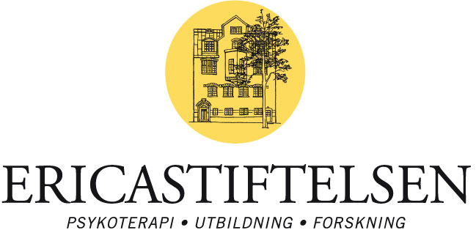

Anmälan till utbildning i

Eye Movement Desensitization and Reprocessing,

EMDR terapi del 1 och 2 samt EMDR för barn, 20 hp

Kurs 2020 – 2021
Sista ansökningsdag 2020 08 17
Spara ner blanketten på din dator, fyll i och maila den sedan till utbildning@ericastiftelsen.se

Kursen omfattar 10 heldagar fördelade under hösten 2020 och våren 2021 och hålls på Ericastiftelsen i Stockholm 2 – 4 september, 9 oktober och 19 – 20 november 2020 samt
21 - 23 april och 21 maj 2021. Kursen är en avgiftsbelagd uppdragsutbildning för dig som är leg psykolog och/eller leg psykoterapeut med annan grundutbildning.

Deltagare
För- och efternamn:

Personnummer:

e-post:

Hemadress:

Telefon: Mobiltelefon:

Arbetsplats
Verksamhet/organisation:

Avdelning/enhet etc:

Befattning:

Postadress:

Telefon: Mobiltelefon:

Person hos arbetsgivaren som utsett deltagaren till kursen:
För- och efternamn:

e-post:

Telefon: Mobiltelefon:

Faktureringsinformation:
Kostnad: Totalt pris för utbildningen, 10 kursdagar: 42 500 (ex moms)

Verksamhet/organisation:

Er referens (namn, ref.nr el dyl):

Organisationsnummer:

Postadress:

Övrig information
Din akademiska yrkesutbildning:
Har du grundutbildning i psykoterapi?: Ja Nej
Har du legitimation som psykoterapeut?: Ja Nej
Hur länge har du arbetat med stöd/behandling till barn och deras närstående?: år
Hur länge har du arbetat med stöd/behandling med traumafokus?: år

Jag har tagit del av och godkänner Ericastiftelsens avtalsvillkor för deltagare på
uppdragsutbildning:

Jag godkänner att Ericastiftelsen i enlighet med dataskyddsförordningen GDPR registrerar de
uppgifter jag anger:

Ort och datum

Namnteckning Kursdeltagare Namnteckning Representant arbetsgivaren

Namnförtydligande Namnförtydligande

